前言：只针对环境已经部署，并且之前已经将全部文件上传成功的情况下
1.检测本地修改过的文件（git status）
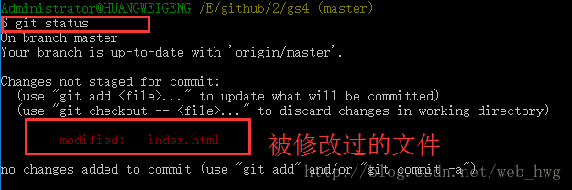
2.添加修改过的文件到索引库（git add -u）
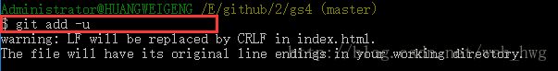
3.再次检测（git status）
4.将修改从暂存区提交到本地版本库（git commit -m “modify”）
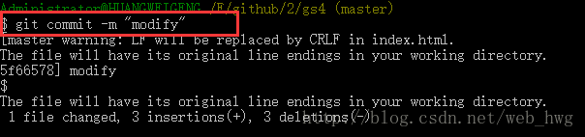
5.从远程获取最新版本并merge到本地（git pull）
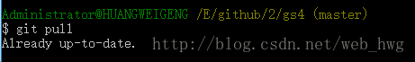
6.将本地版本库的分支推送到远程服务器上对应的分支（git push）
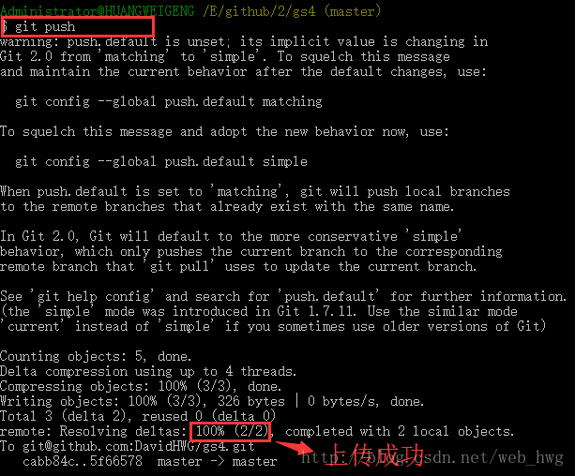
注：
1.git add -u [<路径>]: 把<路径>中所有跟踪（tracked）文件中被修改过或已删除文件的信息添加到索引库。它不会处理未跟踪（untracked）的文件。省略<路径>表示：即当前目录。
2.git add -a [<路径>]: 表示把<路径>中所有跟踪（tracked）文件中被修改过或已删除文件和所有未跟踪（untracked）的文件信息添加到索引库。省略<路径>表示：即当前目录。
3.git add -i [<路径>]: 命令查看<路径>中被所有修改过或已删除文件但没有提交的文件。
问题：在前面上传全部文件过程中遇到过报此类错：The remote end hung up unexpectedly
我退出了github重新登录，重头再来一遍上传成功了

